Họ và tên: Ngô Anh Kiệt
MSSV: DH52200948
Lớp: D22_TH02

Cau 1.
- Hãy tạo ra 1 file word để hướng dẫn sử dụng git stash và các lệnh có liên quan đến stash
GIT STASH:
- Mục đích: “Cất” tạm thời các thay đổi đang làm dở để chuyển sang việc khác.
- Các thay đổi sẽ được lưu vào một “ngăn xếp” (stash)
- Cách dung:
  - Git stash save “Mô tả”: Cất thây đổi với một tin nhắn mô tả.
  - Git stash: Cách viết tắt.
  - Git stash list: Xem danh sách các stash đã lưu.
  - Git stash pop: Lấy stash gần nhất ra và áp đụng lại. Stash này sẽ bị xóa khỏi danh sách.
  - Git stash apply: Tương tự pop, nhưng stash vẫn được giữ lại trong danh sách.
Làm xong câu 1, đưa file word này lên nhánh tương ứng với máy bạn ngồi.
Câu 2.
- Hãy tạo thêm 3 nhánh: mã số sv của bạn, 1 nhánh MSSV_cpp và MSSV_sh.
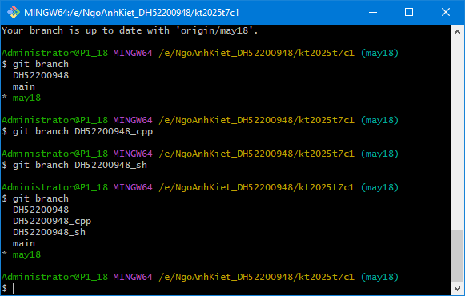
- Trong nhánh MSSV_cpp chứa chương trình kiểm tra 1 số nguyên nhập vào có phải là bội số của 3 không viết bằng C++.
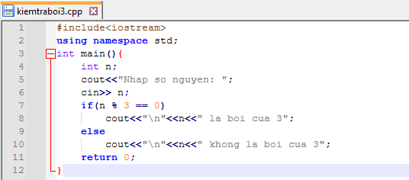
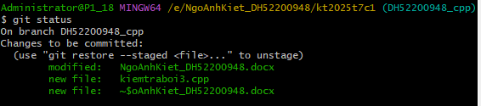
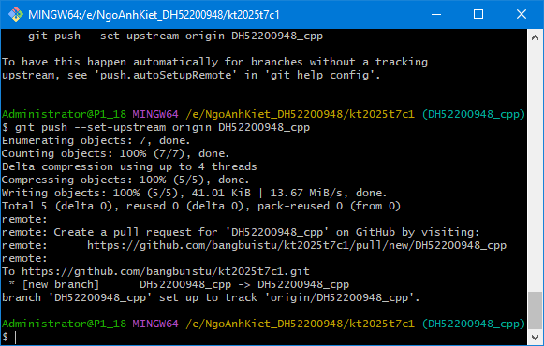

- Trong nhánh MSSV_sh chứa chương trình kiểm tra 1 số nguyên nhập vào có phải là bội số của 3 không Shell Script.
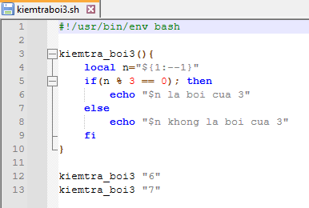
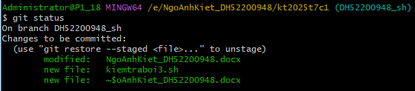
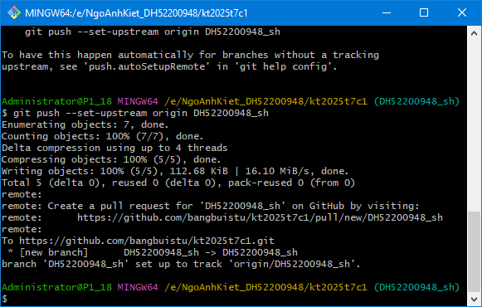

Câu 3.
- Trộn 2 nhánh MSSV_cpp và MSSV_sh vào nhánh MSSV của bạn

